ООО «АЛЬФАТЕХБУД»
г. Киев, ул. М.Расковой, 13, оф.101 тел.(044)493-45-13, т./ф(044) 517-58-38,8(050)5513352
г. Белая Церковь, ул. Таращанская, 191-б тел.\факс: (0456) 34-37-97, т. 068 59 49 069
ОКПО 31243760 Р/с 26001285818001 в КРУ КБ « Приватбанк » МФО 321842
www.alfatechbud.com amfeja.amfeja@gmail.com alfatechbud.ua@gmail.com

коммерческое предложение

Наша компания рада представить Вам продукцию чешской компании Pelletia Invest, и финской компании Murska являющимися производителями оборудования для переработки биомассы в форму пеллет из отходов сельского хозяйства .
Компания Pelletia Invest и Murska может предоставить такую комплектацию линии по производству топливных гранул из отходов сельского хозяйства , которая удовлетворит любые запросы наших клиентов касательно производственной мощности.
Комплектация оборудования также может изменяться в зависимости от сырья: древесные опилки или щепа, а также любые другие древесные отходы, рапсовая, пшеничная, рисовая солома, шелуха подсолнечника и т.д.
В базовую комплектацию линии Pelletia Invest входят:
1.Конвеер для подачи сырья
2.Сепаратор
3.Молотковая дробилка
4.Пневматический транспортер к накопителю
5.Накопитель с пылевым фильтром
6.Дозирующее оборудование - винтовой транспортер к прессу
7.Пресс
8.Вытяжка для пыли и пара
9.Вибрационный конвеер
10.Охлаждающий конвеер
11.Поддержка "биг-бэг"
12.Пульт управления
13.Распределительный шкаф
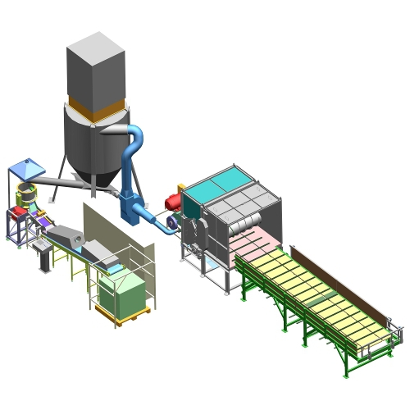

Исходя из используемого сырья, необходимого на выходе объема производимого продукта, да и просто по желанию клиента, линия может комплектоваться:
-Специфическими конвейерами
-Сушкой
-Специфическими дробилками
-Специфическими грануляторами или же другим количеством грануляторов
-Смесителем входящих смесей
линии по производству топливных гранул
и отходов сельскохозяйственной деятельности
Производительность 700кг. в час 136 000
Производительность 1000кг. в час 163 500
*стоимость доставки не включена в стоимость и составляет примерно 6000 EURO

В стоимость одной технологической линии включено:
-разработка технического проекта и производственно-технической документации
-монтаж оборудования формой шеф монтажа
-испытательная эксплуатация, запуск и вывод на режим, аттестация продуктов
-обучение персонала
-первая поставка запчастей с лимитированным сроком службы (матрицы, прессовочный механизм)
-гарантия на оборудование на протяжении 24-х месяцев

Для более точно расчета линии просим вас заполнить опросный лист.

С Уважением
директор Сафонова И.А.

Директор филиала Даценко Ю.В.

